PDAP Messenger
Anzeigen von Qualitätsmeldungen über Info-Boxen an den PDAP-PCS

Überblick
Der PDAP- Messenger bietet eine bequeme Möglichkeit, Informationen an die Anwender aus dem System zu verteilen. Diese erscheinen als Popup Nachrichten (Toast Nachrichten) direkt auf dem Desktop des Anwenders. Die Nachrichten können aus Inhalten des Browser Portals - Management Views und dem Wissensmanagement stammen, sowie aus dem Maßnahmenmanagement und der Reklamationsbearbeitung. Genutzt wird dazu eine Verschlagwortung mittels Hashtags, direkt bei der Bearbeitung der entsprechenden Vorgänge. Es können verschiedene Kategorien und Ikons genutzt werden, um Informationen sowie Fragen oder Warnungen zu kennzeichnen. Nachrichten können zusätzlich sowohl für alle Mitarbeiter als auch für einzelne Personen über einen eigenen Eingabedialog eingegeben werden.
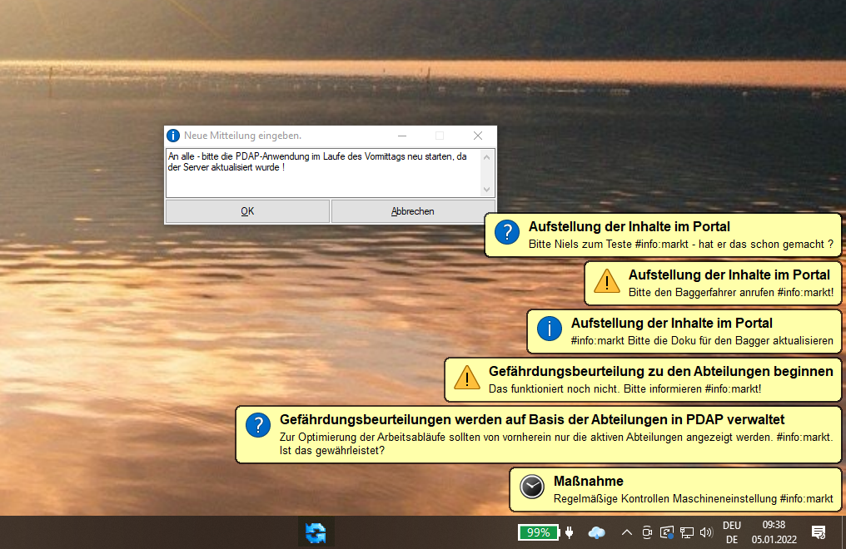
Abbildung 1: PDAP-Messenger
Inhalt
Überblick 1
Die Einrichtung 2
Einrichtung für den automatischen Start 2
Einrichtung der Datenbankverbindung 3
Ausblenden der Infonachrichten 4
Aktualisierung bei der Anzeige von Infonachrichten 4
Anwendung 5
Nachrichten für alle PDAP Anwender bereitstellen 5
Eine Nachricht bei einzelnen Anwendern abschließen 5
Systemnachrichten für Benutzer aus PDAP-Vorgängen 6
Info-Meldungen für Benutzergruppen 7
Mitteilungen aus dem Maßnahmenmanagement in PDAP 8
Meldungen anzeigen aus Kommentaren im MV-Portal und dem Wissensmanagement 9
Weitere Infos 9

Die Einrichtung
An allen PCs an denen die Informationen aus dem Messenger angezeigt werden sollen, muss das Tool gestartet werden und es muss eine Verbindung auf die PDAP-Datenbank eingetragen werden (siehe nächster Punkt unten). Die Anwendung für den PDAP-Messenger heißt pdap_notifier.exe und kann aus dem Anwendungsverzeichnis von PDAP heraus ausgeführt werden. Dieser Ordner bietet sich im allgemeinen an, da die Benutzer hier üblicherweise die notwendigen Ausführungsberechtigungen besitzen.
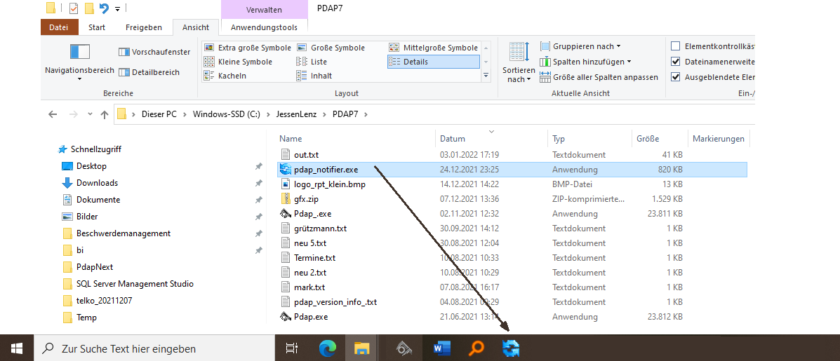
Abbildung 2: PDAP-Info Messenger - angeheftet an die Taskleiste
Für eine einfache Ausführung kann die Anwendung auch in der Windows-Task Leiste angeheftet werden.

Einrichtung für den automatischen Start
Wenn Sie möchten, dass der PDAP-Messenger automatisch zusammen mit der Benutzeranmeldung bei Windows gestartet wird, dann können Sie dazu eine Verknüpfung im Autostart Ordner einrichten. Hier eine kurze Beschreibung dazu:
Rufen Sie im Windows-Start Menü „Ausführen“ auf oder benutzen Sie die Tastenkombination Windows + R.
Geben Sie dann folgendes ein: shell:startup
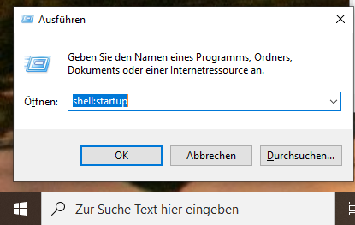
Abbildung 3: Shell-Dialog starten
Es öffnet sich der Autostart-Ordner.
Hier fügen Sie nun eine Verknüpfung zur Anwendung pdap_notifier.exe ein.
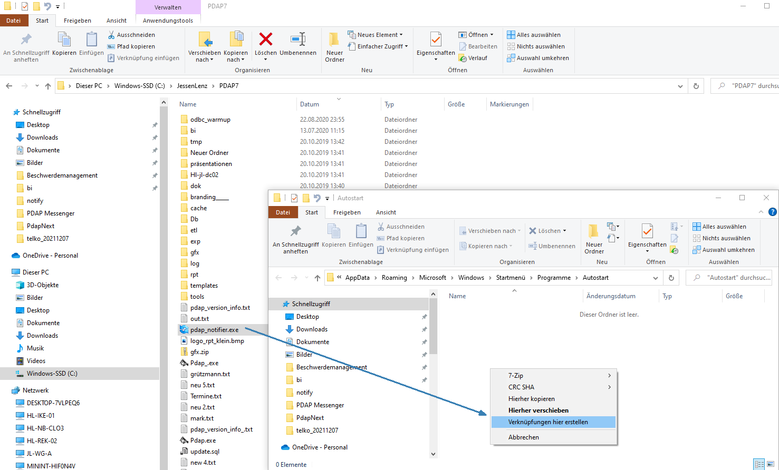
Abbildung 4: Verknüpfung zum PDAP-Messenger im Autostart Ordner erstellen

Einrichtung der Datenbankverbindung
Die Nachrichten werden innerhalb der PDAP-Datenbank gespeichert. Daher ist für den PDAP-Messenger eine aktive Datenbankverbindung erforderlich. Sobald das Tool gestartet wurde, wird es innerhalb der sog. Tray-Icons auf dem Windows-Desktop angezeigt. Über das lokale Menü (rechte Maustaste), rufen Sie den Menüpunkt Konfig auf und dort wird die Verbindungszeichenfolge für die Verbindung auf die PDAP-Datenbank eingetragen. Danach kann das Tool verwendet werden.
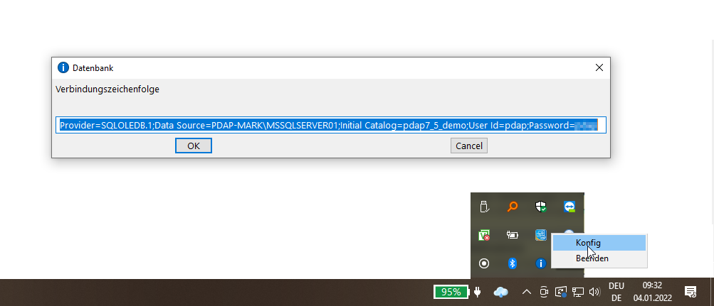
Abbildung 5: Konfiguration der Datenbankverbindung

Ausblenden der Infonachrichten
verwenden Sie die ESC-Taste um die Anzeige der Nachrichten aus dem PDAP-Messenger auf Ihrem Desktop auszublenden.
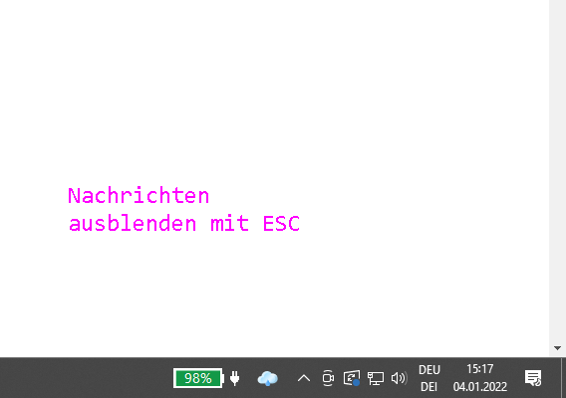
Abbildung 6: Nachrichten ausblenden mit ESC

Aktualisierung bei der Anzeige von Infonachrichten
Die Nachrichtenliste wird automatisch alle 10 Minuten vom System aktualisiert, solange die Messenger-Anwendung läuft. Über die Taste F5 können Sie die Nachrichtenliste manuell aktualisieren, bzw. erneut zur Anzeige bringen, wenn Sie diese vorher über die ESC-Taste ausgeblendet hatten.
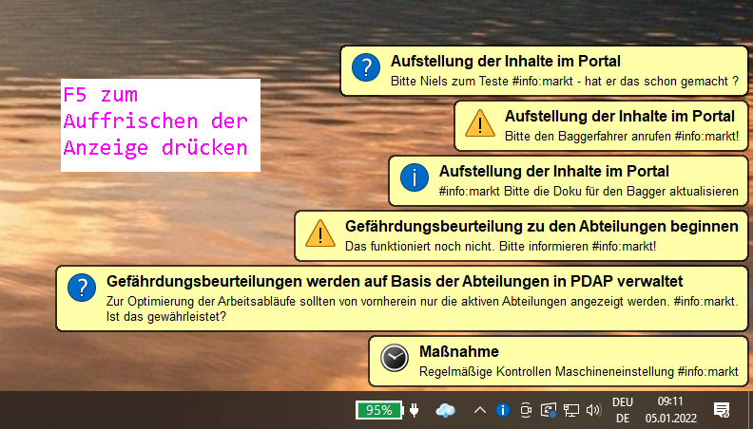
Abbildung 7: F5 zum Auffrischen der Anzeige drücken

Anwendung
Den PDAP-Messenger nutzen Sie, um Nachrichten zu erstellen die als Informationsboxen auf den Desktops der Benutzer angezeigt werden.

Nachrichten für alle PDAP Anwender bereitstellen
Drücken Sie bei laufendem PDAP-Messenger die EINFG-Taste auf Ihrer Tastatur, um den Eingabedialog für die Nachricht zu starten. geben Sie hier die gewünschte Mitteilung ein und bestätigen Sie diese mit der Ok Taste. Zusammen mit der nächsten Aktualisierung wird die Nachricht dann als weitere Info-Box auf dem Desktop der PC’s angezeigt.
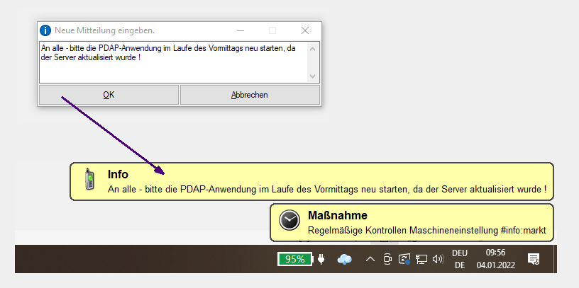
Abbildung 8: Neue Mitteilung über EINFG-Taste eingeben

Eine Nachricht bei einzelnen Anwendern abschließen
Um eine Nachricht als gelesen zu markieren klicken Sie deren Info-Box an. Es erscheint ein Dialog in dem Sie aufgefordert werden diese Nachricht abzuschließen. Wenn Sie diesen bestätigen, erscheint die Nachricht für Sie nicht noch einmal. So können die Anwender individuell bestimmen, wie lange sie bestimmte Nachrichten angezeigt haben wollen. Meldungen, die aufgrund von Kennzeichnungen in den PDAP Modulen oder Kommentaren im Berichtsportal (siehe unten) erscheinen, werden hingegen abgeschlossen, indem die jeweilige Kennzeichnung in deren zugrundeliegenden Datensätzen entfernt wird.
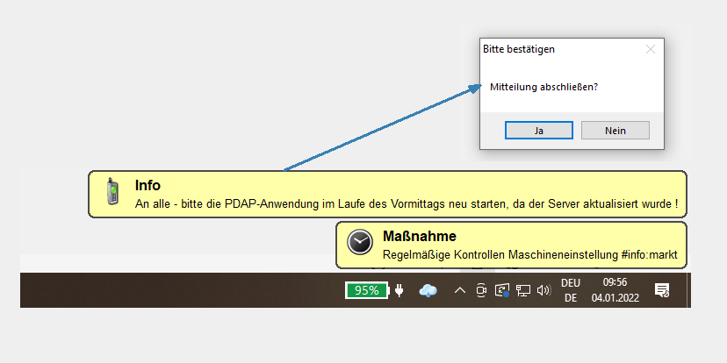
Abbildung 9: Meldungen abschließen
Beispiel: An alle - bitte die PDAP-Anwendung im Laufe des Vormittags neu starten, da der Server aktualisiert wurde !
Auch auf die Art der Informationsdarstellung kann Einfluss genommen werden. Das System wertet aus ob beispielsweise ein Ausrufezeichen oder ein Fragezeichen in dem Text vorkommen und zeigt entsprechende Icons für die Info-Box auf dem Desktop des Empfängers an.

Systemnachrichten für Benutzer aus PDAP-Vorgängen
Sie können auch Nachrichten bereitstellen, die nur einzelnen Benutzern angezeigt werden. Maßgeblich ist hierbei der Windows Anmeldename. Die Meldungen können aus verschiedenen Bereichen und Modulen der PDAP-Anwendung stammen. Ebenso können Sie Meldungen in den Kommentaren der browser-basierten Berichtsplattform hinterlegen. Die Meldungen rufen bei ihrem Anklicken dann automatisch per Link den zugehörigen Datensatz in PDAP auf oder im Berichtsportal.
Beispiel:
#info:markt | Dem Anwender erscheint ein virtueller Info Zettel auf seinem Windows Desktop – hier im Beispiel dem Anwender markt. Es kann alternativ auch der vollständige Name angegeben werden. Hier im Beispiel Mark Hausmann.  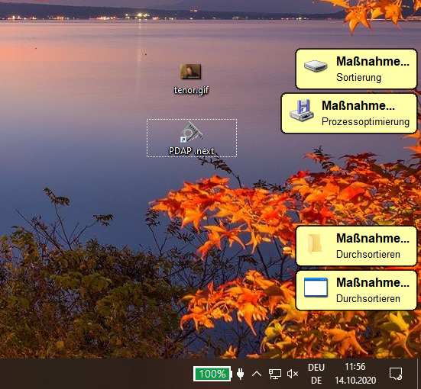  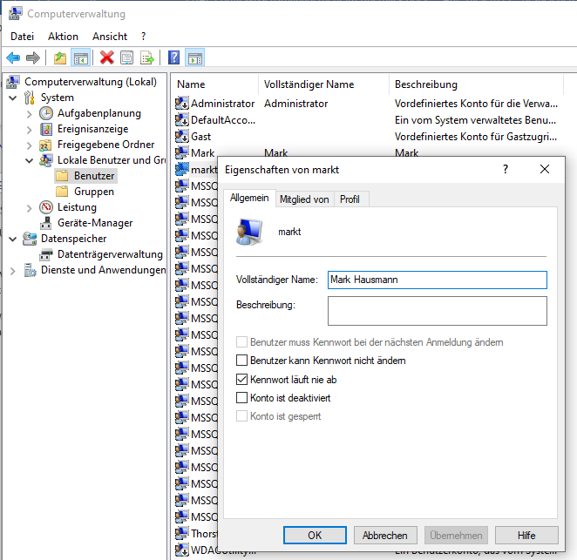

Info-Meldungen für Benutzergruppen
Sie können Info-Nachrichten auch für Benutzergruppen erstellen. Dafür gelten die Gruppen aus der Gruppenverwaltung innerhalb der PDAP-Datenbank für die der Messenger angemeldet ist. Sie nutzen hier die gleiche Syntax wie bei den Benutzern, mit dem Unterschied, dass hier der Gruppenname angegeben wird. Damit erscheint die Meldung dann allen Benutzern die Mitglieder in der Gruppe sind.
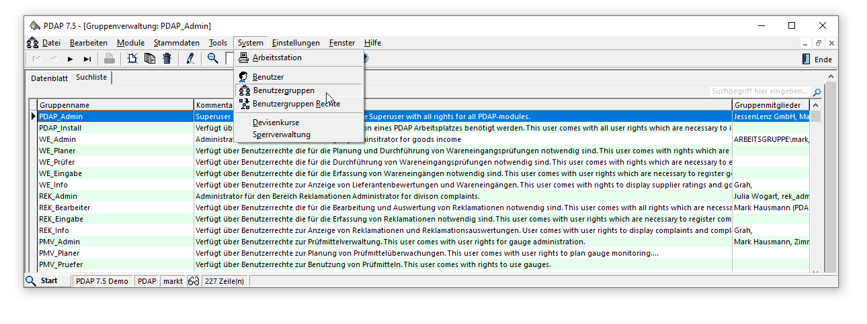
Abbildung 10: PDAP-Benutzergruppen
Die Login-Namen der Mitglieder in den Gruppen müssen weiterhin den Windows Anmeldenamen entsprechen, damit der Messenger die Meldungsanzeigen auf dem Desktop der Benutzer richtig zuordnen kann.
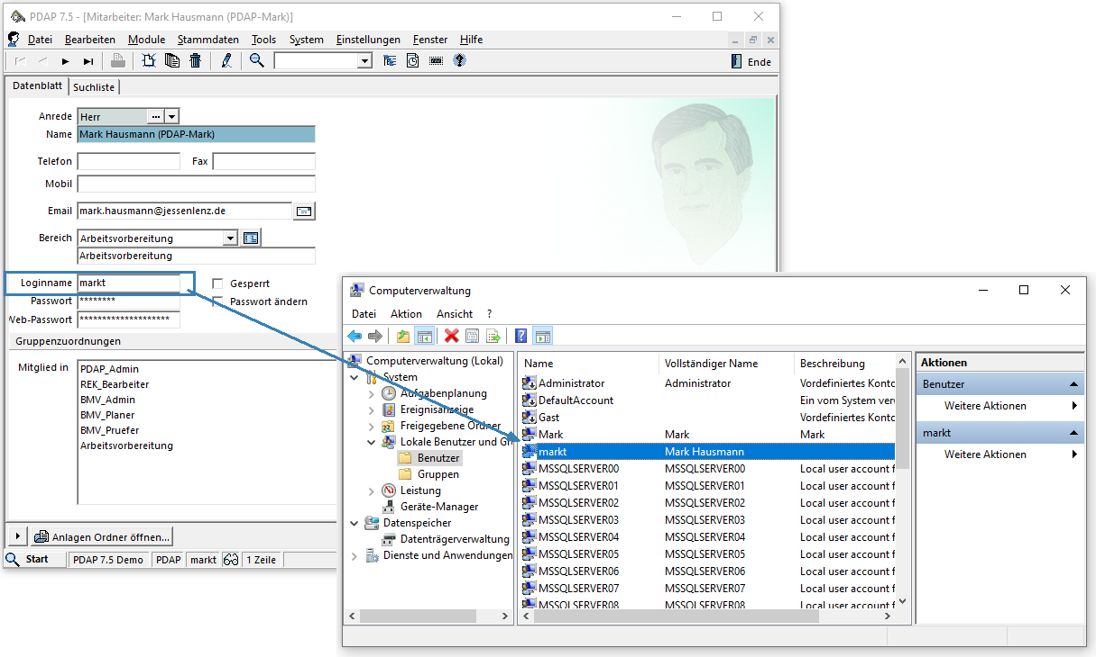
Abbildung 11: Windows-Kontensteuerung und PDAP-Login
Beispiel:
#info:PDAP_Admin Alle Administratoren bitte im Laufe des Tages die Sicherungsmedien für die Server in ihrem Bereich überprüfen.

Mitteilungen aus dem Maßnahmenmanagement in PDAP
Geben Sie eine #-Info Marke innerhalb des Bezeichnungstextes für eine PDAP-Maßnahme an, zusammen mit dem gewünschten Benutzer. Im PDAP-Messenger an dem PC dieses Benutzers, wird dann die Maßnahme entsprechend als Infobox angezeigt. Wenn der Anwender auf diese Info Box klickt, öffnet sich seine PDAP-Installation mit dem entsprechenden Maßnahmen-Datensatz.
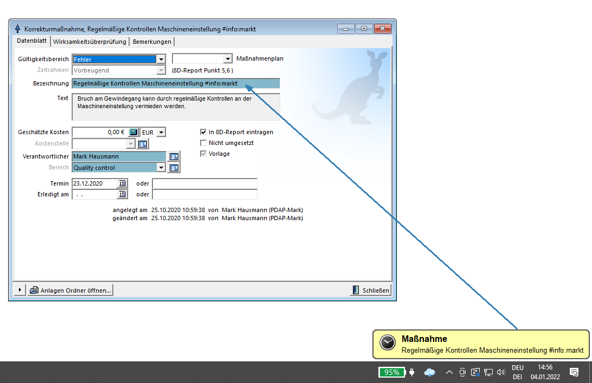

Meldungen anzeigen aus Kommentaren im MV-Portal und dem Wissensmanagement
Im Kommentarverlauf zu den Berichten im Reporting-Portal können Sie ebenfalls Nachrichten für bestimmte Benutzer hinterlegen. Dazu wird ebenfalls die oben beschriebene syntaktische Kennzeichnung verwendet, um zum Beispiel beim User markt eine Info erscheinen zu lassen, die Ihn darüber informiert die Dokumentation zu einem Betriebsmittel wie hier dem Bagger zu aktualisieren. Ein Klick auf die Info-Box öffnet das Portal mit dem zugehörigen Bericht, in dessen Kommentarverlauf die Benachrichtigung eingetragen wurde.
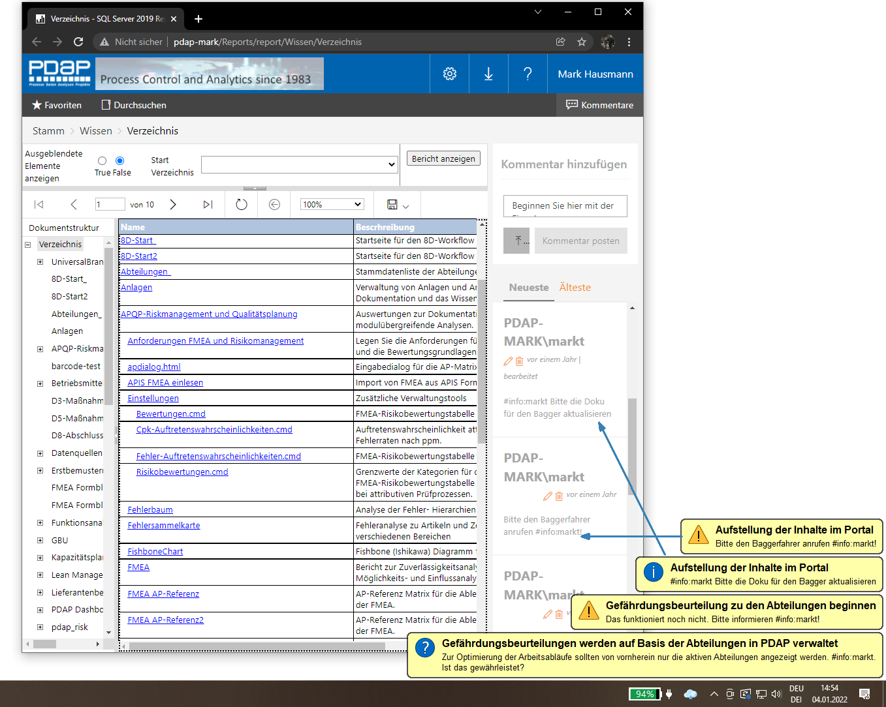
Abbildung 12: Infos aus dem Browser-Portal

Weitere Infos
Nehmen Sie gerne Kontakt mit uns auf oder informieren Sie sich auf der PDAP-Homepage über weitere Funktion des PDAP-Systems, sowie unsere Projektdienstleistungen.

PDAP  Geschäftsbereich der  JessenLenz GmbH  Steinmetzstr. 3  23556 Lübeck | Kontakt  Tel.: 0451 – 87 360 12  Fax: 0451 – 87 360 66  E-Mail: info@pdap.de  Web: https://pdap.de/

